Мектеп: 51 гимназия |  | Объектілерді және оқиғаларды модельдеу
Күні: |  | Мұғалімнің аты-жөні: Исбулатова Самал Жанболатқызы
Сынып: 7 |  | Қатысқан оқушылар саны: |  |  | Қатыспағандар:
Сабақ тақырыбы |  | Үш өлшемді модельдер
Оқу мақсаты |  | 7.3.1.1 -нысандар мен оқиғалардың 3D моделін құру
Сабақ мақсаты |  | Барлық оқушылар:Үш өлшемді модель ұғымын және sketch up бағдарламасының интерфейсін біледі.  Басым көпшілігі:3D редакторында нысандармен жұмыс жасай отырып объектілер құра алады  Кейбірі:объектілер мен оқиғалардың модельдерін 3D редакторда түрлендіре алады, басқа оқушыларға түсіндіре алады.
Бағалау критерийі |  | Модель және модельдеудің негізгі түсініктерін ажырата алады.  Үшөлшемді модельдің ұғымын біледі  3D редакторында модельдер құра алады.  Жасаған модельдерін қалай жасағанын түсіндіре алады.
Тілдік мақсаттар |  | Оқушылар:  Модель және модельдеудің негізгі түсініктері, sketch up, 3D модельдер.
Құндылықтарға  баулу |  | Үш өлшемді модельдер жасауда елімізге қандай пайда алып келетінін және мамандыққа бағдарлау
Пәнаралық  байланыстар |  | Физика, математика және сызу пәндерімен пәнаралық байланыс
Алдығы білімдері |  | Алгоритімдеу, программалау
Сабақ барысы
Жоспар.н кезеңдері | Мұғалім әрекеті |  |  | Оқушы әрекеті |  |  | Ресурстар
Сабақ басы  10 мин | Ұйымдастыру кезеңі  Оқушылармен амандасып, класта жоқ оқушыларды тексеріп аламын.  Сабаққа кіріспес бұрын өткен тақырыпты еске түсіру үшін ұялы телефондарын пайдаланып «Qizzi.com» сайтында дайындалған 7 сұрақтан тұратын тест тапсырмаларын орындатамын.  Кейін Ынтымақтастық атмосферасын қалыптастыру мақсатында оқушыларға өз орындықтарында алдын ала жабыстырып қойған стикерлерді алуларын сұраймын. Кейін стикерде жазылған тілекті оқиды және тілектің астында орналасқан 3D cуреттер,  Голаграмма деген сөздер арқылы екі топқа бөліп отырғызамын  Сабақтың тақырыбын: «Миға шабуыл» стратегиясын пайдаланып, оқушылардың сын тұрғысынан ойлау қабілетін дамыта отырып,сабақтың тақырыбын ашамын. Яғни, оқушылардың көрген эффектілердің сабаққа қандай қатысы бар екендігін ойларын ортаға салғызамын  Оқушыларды оқу мақсатымен таныстырамын |  |  | Ұялы телефондарына «Qizzi.com» сайтында тұрған кодтты енгізіп, 7 сұраққа жауап береді.  Тестті орындайды  Орындықта жабыстырылған стикерлерден тілектерді оқыпболған соң, сол тілектің астында жазылған  1 топ-3D cуреттер,  2топ-Голограмма деген сөздер арқылы екі топқа бөлініп отырады.  3D cуреттер тобы алдарында тұрған журналдағы QR-кодтты телефондарына енгізіп журналдағы суреттерді 3D эффектімен қарайды.  Голограмма тобы голограмма арқылы 3D бейнелерді қарайды.  Оқушылар ойларымен бөлісіп, сабақтың тақырыбын айтады.  Осы сабақта не үйренетіндері туралы оқу мақсатымен танысады. |  |  | Qizzi.com  3Д журнал  Голаграмма  Голограммаға арналған видеолар.  Qizzi.com сайты  Слайд 2
Сабақ ортасы  10 мин  13 мин  4 мин | Жаңа материалды меңгерту:  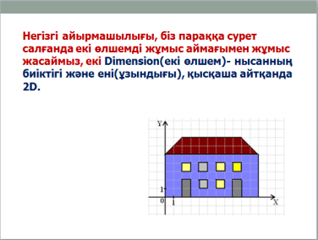  1 топ: Модель және Модельдеу дегеніміз не? 3Д және 2Д суреттерді салыстырып айырмашылығын көрсет. «Вен диаграммасы» әдісі арқылы берілген сұрақтарға жауап бер және суреттерді салыстыр.  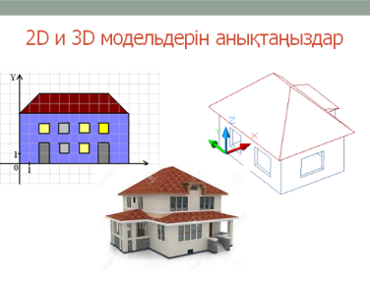  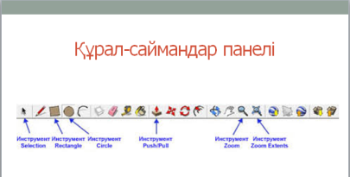  2 топ: «Ойлан-бірік-бөліс» әдісі арқылы. Sketchup программасының интерфейсі, обеъектілерді қалай құрамыз?Құрал саймандардың қызметі. Оқулықты пайдалана отырып тақырыпты меңгереді топта талдайды, интербелсенді тақтада түсіндіреді.  Дискриптор:  - Тақырыпты толық ашады  - Берілген суреттерді қандай форматта екенін анықтайды  - Sketchup мүмкіндіктерін көрсетеді.  - Өмірдегі мағыздылыған көрсетеді  Топтар бір-бірін «екі жұлдыз, бір ұсыныс» әдісі арқылы бағалатамын  Тақырыпты қаншалықты меңгергендерін анықтау үшін компьютерде жеке тапсырмалар орындайды.  1 топ: «Болашақтағы менің үйім» тақырыбында өз үйлерінің макетін салады  2. топ: «Менің бөлмем» тақырыбында өз бөлмелерінің макетін салады  Дискриптор:  - Құралдарды пайдалана отырып стандартты фигураларды өзгерту - 2 бал  - Заттардың түстерін шынайы түрде пайдалану-1 балл  - Навизна (макеттердің ерекшелігі, оқушылардың шығармашылығы)-1 балл  Екі топ оқушыларын орындарынан түрғызып «сенімен келісемін» әдісі арқылы бір-бірімен жұптастырамын. Яғни оқушылар бірін-бірі атамай қолмен көрсетпей таңдау немесе келісулері шарт.Кейін үшке дейін санаған кезде бір бірімен келіскен жұптар бірінің қасына бірі барады.Кейін жұмыстарын бір – бірлеріне қорғап пікір алмасады.  Жұптар бір – бірін «Бағдаршам» әдісі арқылы бағалайды. |  |  | 1-топ:Постерге Модель және модельдеу сондай-ақ 3Д және 2Д суреттерін Вен диаграммасы арқылы салыстырып айырмашылығын ұқсастығын жазады.Топта талқылайды,керек материалдарды интернеттен және берілген ресурстардан алады.  2-топ:  «Ойлан-бірік-бөліс» әдісі арқылы. Sketchup программасының интерфейсі обеъектілерді қалай құрамыз.Құрал саймандардың қызметі. Оқулықты ж»не интернетті пайдалана отырып тақырыпты меңгереді топта талдайды, интербелсенді тақтада программаны ашып түсіндіреді.  Жұмыстарын қорғап болғаннан кейін оқушылар бір – бірлеріне сұрақ-жауап арқылы тақырыпты пысықтайды.  Топтар бірін-бірі «екі жұлдыз, бір ұсыныс» әдісі арқылы бағалайды. 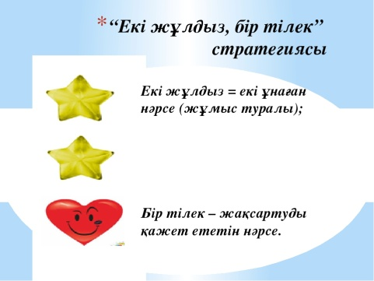  Компьютерде жеке тапсырмалар орындайды.  Тапсырмаларды орындап болған соң:  Оқушылар бірін-бірі атамай қолмен көрсетпей қөзбен таңдау немесе келісулері шарт.Кейін үшке дейін санаған кезде бір бірімен келіскен жұптар бірінің қасына бірі барады.  Кейін жұмыстарын бір – бірлеріне қорғап пікір алмасады.  Жұптар бір – бірін «Бағдаршам» әдісі арқылы бағалайды.  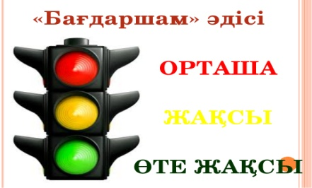 |  |  | 7 класс оқулық  Ресурстар  Интернет «викепедия»  https://www. sketchup.com/ru/learn  https://rutube.ru/video/38521d90475917a77f863e28f194d342/?pl_id=250762&pl_type=user
Сабақ соңы  3 мин | Сабақ соңында оқушылар тақрыпты қаншалықты меңгергендері туралы желкенді бояу арқылы рефлексия жүргізеді:  - барлығы түсінікті, тапсырмалардың барлығын дұрыс орындаған болса жасыл түске  - тапсырмаларды орындауда немесе сабақта түсінбеген жерлерің болса сары түске  - Тапсырмаларды өзім орындай алмаймын, сабақты мүлде түсінбесең қызыл түске боя  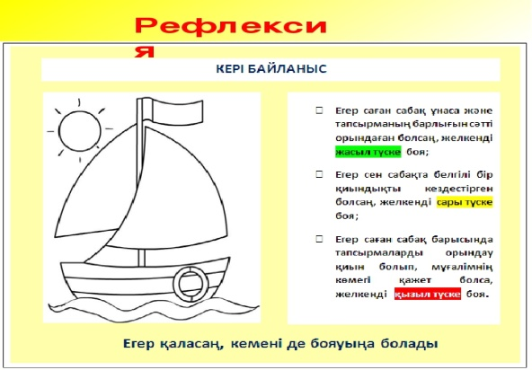  Үй жұмысы:  Оқулықтан параграфты зерттеп,3-4 тапсырмаларды орындау |  |  | Әр оқушы берілген қайықтың желкендерін бояу арқылы сабақты қаншалықты меңгергендерін жазады.  Үй тапсырмасын: Оқулықтан параграфты зерттеп,3-4 тапсырмаларды орындайды.
Саралау – Сіз қандай тәсілмен көбірек қолдау көрсетпексіз? Сіз қабілетті оқушылардың алдына қандай тапсырмалар қоясыз? |  |  | Бағалау – Сіз оқушылардың материалды игеру деңгейін қалай тексеруді жоспарлап отырсыз? |  |  | Денсаулық және қауіпсіздік техникасын сақтау
Оқушылардың қабылдау деңгейін ескере отырып, білімді игеру үшін тиімді ресурстарды жан –жақты беруге тырысамын оқулықтан таратпа қағаздар, интернет, видео. |  |  | Оқушылар не үйрену керектігін мақсатта көрсетіп дискрипторлар арқылы ұсынып оны бірін бірі бағалауда негізгі нысанға аламын |  |  | Қауіпсіздік техникасы ережелерінен «жұмыс барысындағы» ережені қатаң талапқа қоямын.
Сабақ бойынша рефлексия  Сабақ мақсаттары/оқу мақсаттары шынайы болды өйткені осы1 сабақ көлемінде қол жетімді.  Барлық оқушылар ОМ-на жетті дегенмен таймен қолданылса жеке тапсырмаларды орындауда уақытқа үлгермей қалып жатты. |  |  | Сіздің сабағыңыз туралы ең маңызды сұрақтарға сол бағанда жауап беріңіз.
Сабақ өз мақсатына жетті. 3Д модельдеуге оқушылар сабақтың тақырыбын ашу кезінде еркше жинақталып,қызығушылықпен кірісті. Берілген ресурстарды тиімді пайдалана алды.
Сабақ өз мақсытына жетті.

